МИНИСТЕРСТВО НАУКИ И ВЫСШЕГО ОБРАЗОВАНИЯ
РОССИЙСКОЙ ФЕДЕРАЦИИ
Федеральное государственное бюджетное образовательное учреждение высшего образования
«ЮЖНО-УРАЛЬСКИЙ ГОСУДАРСТВЕННЫЙ ГУМАНИТАРНО-ПЕДАГОГИЧЕСКИЙ УНИВЕРСИТЕТ»
(ФГБОУ ВО «ЮУрГГПУ»)

ФИЗИКО-МАТЕМАТИЧЕСКИЙ ФАКУЛЬТЕТ
КАФЕДРА ФИЗИКИ И МЕТОДИКИ ОБУЧЕНИЯ ФИЗИКЕ

Модификация формы ИК-спектров химически карбонизированного поливинилиденфторида при старении

Курсовая работа
по направлению 44.03.05 Педагогическое образование
Направленность программы бакалавриата «Физика. Информатика»

Проверка на объем заимствований:  ___________% авторского текста  Дата сдачи:_____________ Дата защиты:___________  Оценка________________  Подпись руководителя:____________ | Выполнил:  студент группы ОФ-313/229-5-1  Хайранов Расул Хакимжянович  Научный руководитель:  д.ф.-м.н., профессор  Песин Леонид Абрамович
Челябинск
2020
ОГЛАВЛЕНИЕ

ВВЕДЕНИЕ 2
ГЛАВА 1. Основы ИК спектроскопии 4
1.1. Введение 4
1.2. Регистрация спектров 6
1.3. Преимущества ИК спектроскопии с преобразованием Фурье 7
ГЛАВА 2. Методика проведения работы 9
2.1. Приготовление образца 9
2.2. Устройство спектрометра IRAffinity-1 9
2.3. Методика измерения 12
ГЛАВА 3. Экспериментальные результаты 15
ЗАКЛЮЧЕНИЕ 21
СПИСОК ЛИТЕРАТУРЫ 22

ВВЕДЕНИЕ
Актуальность. Интерес к углеродным материалам обусловлен их уникальными физико-химическими свойствами, перспективными для практического применения. Синтез и исследование низкоразмерных углеродных структур, содержащих цепочечные фрагменты [1-10], до сих пор остаются актуальной научной проблемой. В этом плане интригует гипотеза о возможности существования одномерной модификации химически чистого углерода (карбина) [1]. Открытие кристаллического карбина в природных минералах [3] даёт надежду на возможность его лабораторного и промышленного синтеза, и, следовательно, перспективу практического применения. Но идеальные кристаллы карбина все ещё не синтезированы. В продуктах синтеза, которые называются "карбиноиды", присутствуют как фрагменты линейно полимеризованного углерода, так и большое количество дефектов (неуглеродные включения, межцепочечные сшивки и др.) [1,2,4] Этот тип углерода впервые был синтезирован в СССР в 60-х годах прошлого века [1].
Одним из наиболее перспективных материалов для синтеза одномерных углеродных структур является поливинилиденфторид (ПВДФ). Сам ПВДФ обладает рядом полезных свойств, благодаря которым он широко используется в мембранных технологиях [11], электронике, медицине, акустике и др. [12, 13]. Его молекулы представляют собой углеродные цепи, к каждому атому которых попеременно присоединены два атома фтора и водорода.
Наиболее простым и продуктивным методом глубокой карбонизации ПВДФ, позволяющим модифицировать достаточно большое количество полимера, является химическая обработка. При химической карбонизации под воздействием жидкой дегидрофторирующей смеси фтор и водород в равных количествах отделяются от цепочечного углеродного скелета [1]. Такая реакция представляется перспективной для синтеза одномерного углерода, её методика хорошо апробирована в НИЦ «Низкоразмерный углерод» ЮУрГГПУ. Предыдущие исследования показали, что синтезированные таким образом образцы изменяют свои физические характеристики при хранении после получения. Это явление можно обозначить термином «старение». Его важно изучать, так как для практического использования необходимы материалы со стабильными свойствами.
Целью данной работы является нахождение области временной стабильности молекулярной структуры химически карбонизированного ПВДФ.
В соответствии с целью были поставлены следующие задачи:
- Синтезировать образец методом химического дегидрофторирования ПВДФ
- Проследить эволюцию полос поглощения методом ИК-спектроскопии
- Найти временную область стабилизации молекулярной структуры структуры образца
Метод ИК спектроскопии обладает высокой чувствительностью даже к малейшим изменениям молекулярной структуры вещества, поэтому именно он был выбран для мониторинга процесса старения синтезированного материала с помощью спектрометра IRAffinity-1, а для обработки спектров использовалась программа Microsoft Office Excel.

ГЛАВА 1. Основы ИК-спектроскопии
  - Введение
ИК-излучение – это электромагнитные волны в диапазоне длин от 0,8 мкм до 1 мм. Длины волны ближней, средней и дальней ИК-областей спектра
изменяются от 0,8 до 2,5 мкм, от 2,5 до 25 мкм и от 25 мкм до 1 мм соответственно. Так как многие соединения (в том числе органические) имеют полосы колебательного поглощения в средней ИК-области спектра, ИК-спектроскопия часто используется для идентификации химических соединений и поиска функциональных групп [14].
Ордината ИК-спектра может быть представлена в режиме пропускания, отражения или поглощения. Пропускание пленки T определяется по формуле (1) как отношение интенсивности падающего луча к прошедшему:
 | $$T=\frac{I_{t}}{I_{0}}*100\%$$ | (1)
где I₀ – интенсивность падающего луча, I_{t} - интенсивность прошедшего луча, которая также может быть представлена формулой (2):
 | $${\text{I}}_{\text{t}}\text{=}{\text{I}}_{\text{0}}\text{exp}\left(\text{-εl}\right)$$ | (2)
где ε – коэффициент поглощения, l – толщина пленки.
Оптическая плотность D может быть получена с помощью следующей формулы (3):
 | $$\text{D}\text{=}{\text{log}}_{\text{10}}\left( \frac{ {\text{I}}_{\text{0} }}{{\text{I}}_{\text{t}}}\right)$$ | (3)
Вместо длин волн абсцисса обычно выражается в волновых числах, которые являются величинами, обратными длинам волн, то есть прямо пропорциональными частоте излучения. Единицей измерения являются «см⁻¹». [15]
Основной целью ИК-спектроскопии является определение функциональных групп и идентификация веществ. Так как каждый пик ИК-спектра является уникальным для функциональной группы, молекулярная структура вещества может быть частично определена путем анализа ИК-спектра. При анализе ИК-спектров используются различные таблицы, в которых представлены взаимосвязи между волновыми числами пиков и функциональными группами. Каждое вещество имеет свой собственный характеристический ИК-спектр, подобно отпечаткам пальцев человека. Поэтому оно может быть легко идентифицировано путем сопоставления полученного ИК-спектра с библиотеками спектров.
Все ИК–спектрометры независимо от конструкции имеют общие элементы: источник излучения, оптическую систему, приемник, систему усиления сигнала.
Источники излучения. Идеальным источником для ИК–спектроскопии был бы монохроматический излучатель высокой интенсивности, непрерывно перестраиваемый в широком частотном интервале. Несмотря на то, что существуют лазеры с перестраиваемой частотой, в настоящее время наиболее распространенными являются нагреваемые до температуры 1200 – 1400 К источники с широкой областью излучения: глобар (карбид кремния), штифт Нернста (оксиды циркония, тория, иттрия), нихромовая спираль, платиновая проволока с керамическим покрытием. В дальней ИК области используется излучение стенок ртутной лампы низкого давления. Излучательная способность тепловых источников подчиняется закону Планка для излучения абсолютно черного тела.
Оптические системы. Назначение оптической системы – направлять излучение источника по нужному пути с минимальными потерями. Использование отражательных зеркал с наружным покрытием (напыленный алюминий, просветляющие покрытия) позволяет избежать хроматической аберрации. Отражательная оптика может иметь плоские, сферические, параболические, эллиптические или тороидальные поверхности. Разработано большое число типов оптических систем спектрометров.
Приемники излучения. Приемники ИК излучения делятся на две группы: тепловые и фотоэлектронные. Первая группа включает термоэлементы (термопары), болометры (сопротивления с большим температурным коэффициентом), пневматические приемники, пироэлектрические приёмники. Пироэлектрические детекторы (на основе триглицинсульфата) используются в интерферометрах из-за их высокой чувствительности в широкой ИК области.
В основе работы фотоэлектронных полупроводниковых приемников, к которым относятся фоторезисторы и фотодиоды, лежит явление внутреннего фотоэффекта. В ближнем ИК диапазоне наиболее распространены фотодиоды на основе германия и твёрдого раствора InGaAs. В среднем ИК диапазоне применяются охлаждаемые жидким азотом фотодиоды на основе твёрдого раствора HgCdTe (MCT - Mercury-Cadmium-Tellurium). Полупроводниковые детекторы для работы в низкочастотной области требуют охлаждения до низких (азотных или гелиевых) температур. Ширина запрещённой зоны определяет длинноволновую границу чувствительности фотоэлектронных приёмников.
Оптические материалы. Так как обычные оптические стёкла поглощают среднее и длинноволновое ИК излучение, то в качестве материалов для изготовления окон кювет и светоделителей используют монокристаллы различных солей. В спектроскопии внутреннего отражения применяют материалы с высокими показателями преломления.
В классических спектрометрах регистрация спектра производится во времени при последовательном движении выходящего из монохроматора спектра по выходной щели. Этот процесс называется сканированием по волновым числам. Спектрометры с преобразованием Фурье принадлежат к типу многоканальных приборов, что приводит к значительному снижению энергетических потерь.

Регистрация спектров
Регистрируемый в отсутствие пробы спектр называется эталонным или спектром сравнения. Здесь необходимо обратить внимание на то, что Фурье – спектрометр является однолучевым прибором. По этой причине спектр сравнения (часто его ещё называют фоном) представляет собой спектр излучения теплового источника, на который наложен спектр поглощения паров атмосферной воды(~3700, 1500-1700 см⁻¹), углекислого газа(~2350 см⁻¹) и других веществ, возможно находящихся в атмосфере. Те же полосы регистрируются и в спектре изучаемого вещества, однако, при делении одного спектра на другой в результирующем спектре остаётся только спектр поглощения исследуемого вещества.
Можно также получить спектр поглощения пробы в координатах оптическая плотность – волновое число, что важно при проведении количественных измерений. Для выполнения указанных преобразований разработано стандартное программное обеспечение, которое прилагается вместе со спектрометром.

Преимущества ИК-спектроскопии с преобразованием Фурье
Инфракрасная спектроскопия с преобразованием Фурье дает минимум три преимущества: мультиплицирование (выигрыш Фелжета), апертурная диафрагма (выигрыш в производительности (Жакино)), и точность установки длины волны (выигрыш Конна).
Преимущество мультиплицирования является следствием накопления и сохранения данных. За одну секунду в ходе одного сканирования спектрометр с преобразованием Фурье осуществляет снятие спектра по всем волновым числам. Продолжение сканирования в течение некоторого отрезка времени, например 1 минуты, ведет к накоплению результатов и повышению соотношения сигнал/шум.
Преимущество апертурной диафрагмы основывается на большом отверстии диафрагмы. Результаты анализа зависят от площади отверстия диафрагмы и случайного угла света. При использовании большого отверстия диафрагмы, возможна установка более мощного источника излучения, чтобы получить более производительную оптическую систему, дающую спектры с высоким соотношением сигнал/шум.
Точность установки волнового числа, или выигрыш Конна, обусловлена наличием в IRAffinity-1 He-Ne (632,8 нм) лазера. Лазер испускает очень стабильный монохроматический свет, приводящий к получению спектра с точной установкой волнового числа [14,15].
Эти три преимущества приносят много пользы:
- Повышенная чувствительность измерения.
- Возможность анализа образцов с низким пропусканием, образцов малого размера, или тонких пленок на поверхностях.
- Повышенная скорость измерения.
- Повышенная точность установки волнового числа.
- Высокоточное вычитание спектра.

ГЛАВА 2. Методика проведения работы

Приготовление образца
Процедура синтеза практически аналогична подробно описанной в [14], за исключением того, что после предварительной промывки ацетоном финальная промывка образца проведена не водой, а этанолом [15]. Исследуемый материал получен пятичасовым дегидрофторированием при комнатной температуре плёнки ПВДФ Ф-2м толщиной 20 мкм. Дегидрофторирующая смесь для ПВДФ состоит из насыщенного раствора КОН в этаноле и ацетона в объемном соотношении 1:9. Полученная смесь перемешивалась до приобретения равномерного коричневого цвета. Перед помещением плёнки ПВДФ в смесь её промывали в ультразвуковой ванне последовательно в дистиллированной воде и ацетоне в течение 30 минут. Продолжительность дегидрофторирования отсчитывалась с момента погружения образца в смесь и составляла 5 часов. После изъятия образца из смеси он последовательно промывался в ацетоне и в этаноле. В результате химической карбонизации первоначально прозрачная полимерная плёнка стала полностью черного цвета.

Устройство спектрометра IRAffinity-1
В оптической системе спектрофотометра модели IRAffinity-1 используется интерферометр Майкельсона (рисунок 1). После прохождения через щель свет, отражаясь от зеркала коллиматора, преобразуется в параллельный поток, который проходит далее через разделитель луча. Разделитель луча представляет собой пластину из бромистого калия с напылением из германия. Он разделяет луч света на два: один падает на подвижное зеркало, а другой - на неподвижное зеркало. Луч, отраженный от неподвижного зеркала, проходит через разделитель вновь и на пути к зеркалу коллиматора накладывается на луч, отраженный от подвижного зеркала, вызывая интерференцию с увеличением и уменьшением интенсивности.
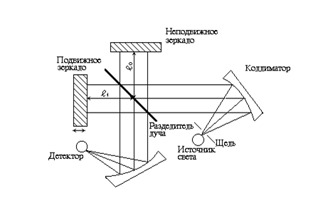
Рисунок 1 - Интерферометр Майкельсона
Превращение интерферограммы в спектр требует большого объема вычислительной работы. Например, чтобы получить спектр в стандартной области 400-4000 см⁻¹ c разрешением 1 см⁻¹ требуется произвести вычисления для 3600 точек. При этом необходимо произвести 2Р² математических операций, где Р - число точек, то есть около 26х10⁶ операций. Преобразование интерферограммы в спектр производится на ЭВМ с использованием специального алгоритма быстрого Фурье-преобразования Кули и Тьюки (1965 г.). Число операций при вычислениях по этому алгоритму равно 3Plog₂P, что для рассмотренного примера составит 12760, то есть время вычислений сокращается примерно в 200 раз. Для расчета спектра в том же интервале с более высоким разрешением 0,5 см⁻¹ время вычислений при использовании указанного алгоритма сокращается уже в 700 раз.
На рисунке 2 изображена схема оптической системы IRAffinity-1.
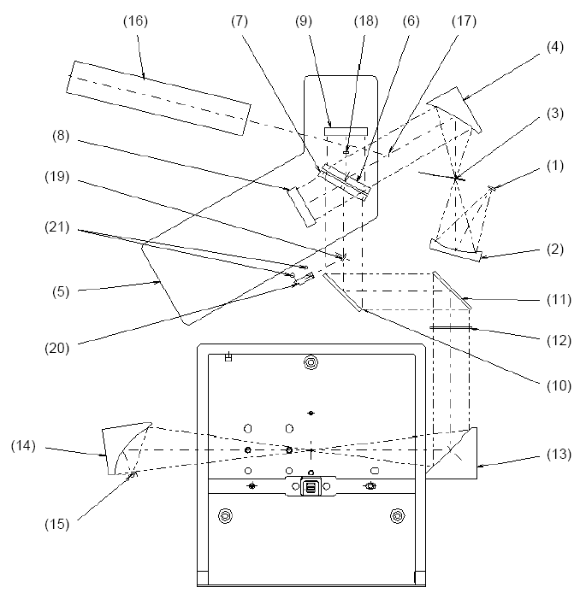
Рисунок 2 - Оптическая система IRAffinity-1
Пучок от источника излучения (1) отражается сферическим зеркалом (2), затем фокусируется в диафрагме (3). Пучок, прошедший через диафрагму, отражается коллиматором (4), преобразуясь в параллельный, и направляется в интерферометр (5). Спектрометр IRAffinity-1 оснащен интерферометром Майкельсона с инцидентным углом 30°.
Инфракрасный пучок, поступивший в интерферометр, направляется делителем луча на подвижное зеркало (8) и неподвижное зеркало (9). Каждый отраженный пучок становится интерферированным на делителе и направляется на плоские зеркала (10, 11) и собирательное зеркало (13). Это зеркало имеет функцию автоматического выравнивания, позволяющую обеспечить максимальную эффективность интерференции.
Посредством собирательного зеркала (13), параллельный интерферированный пучок проецирует изображение источника излучения в центр камеры для проб. Обычно, перед проведением измерения образец помещается в центр камеры для проб. Пучок, прошедший через образец, отражается собирательным зеркалом (14) на детектор (15), который воспринимает интерферограмму [14].

Методика измерения
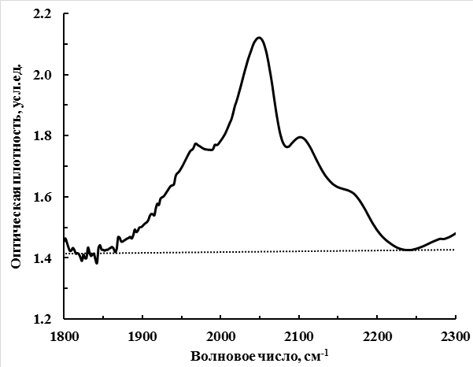
После синтеза и промывки образца непрерывно в течение первых 6 часов ИК-спектры снимались с интервалом 10 минут, в дальнейшем - 20 минут. Полученные спектры обрабатывались по единому алгоритму. Из каждого спектра линейно вычиталась фоновая составляющая в интервале 1840-2240 см⁻¹ (рисунок 3). После этого измерялись величины оптической плотности в точках 2050, 2100 и 2160 см⁻¹. Эти точки соответствуют положениям максимумов наблюдаемых пиков, которые связаны с валентными колебаниями тройных углерод-углеродных связей. В результате изменения формы спектров некоторые пики превращаются в наплывы и наоборот, поэтому максимумы всех трёх пиков могут не наблюдаться в явном виде в одни и те же моменты времени.
Рисунок 3 - Линейное вычитание фона

ГЛАВА 3. Экспериментальные результаты
Существенное изменение формы ИК спектров при старении образца наблюдается в частотном интервале 1800-2300 см⁻¹. Известно [18, 19], что полоса поглощения 2000-2300 см⁻¹ возникает в результате валентных колебаний тройных углерод-углеродных связей. Исходная пленка ПВДФ в этой области прозрачна, но после дегидрофторирования в ней наблюдается поглощение в виде полосы сложной формы. На рисунке 4 в качестве примера приведены спектры исходной и химически карбонизированной пленки ПВДФ с продолжительностью хранения 2942 и 74921 минуты после карбонизации. Из рисунка видно, что в области 1800-2300 см⁻¹ в исходной пленке ПВДФ поглощения не наблюдается. После дегидрофторирования в данной области появляется полоса поглощения тройных углерод-углеродных связей в виде нескольких пиков сложной формы, которые эволюционируют при старении. Эта полоса поглощения возникает в результате валентных колебаний тройных углерод-углеродных связей [18].
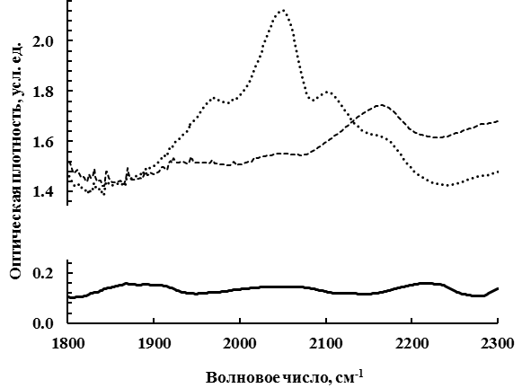
Рисунок 4 - Спектры исходного (сплошная линия) и карбонизированного ПВДФ с продолжительностью хранения 2942 (штриховая линия) и 116725 (пунктир) минут
На рисунке 5 представлена эволюция формы спектров, измеренных в различные моменты времени, прошедшего после завершения синтеза. В основном изменение происходит вследствие появления и роста довольно широких пиков поглощения вблизи 2050 и 2100 см⁻¹ по мере увеличения продолжительности старения. Регистрация этих спектров была произведена через 2942, 22893, 34646, 50342, 50488, 61892, 114997 и 116725 минут после окончания синтеза. Рост пиков поглощения вблизи 2050 и 2100 см⁻¹ происходит по мере увеличения продолжительности старения, поэтому кривые на рисунке легко идентифицируются
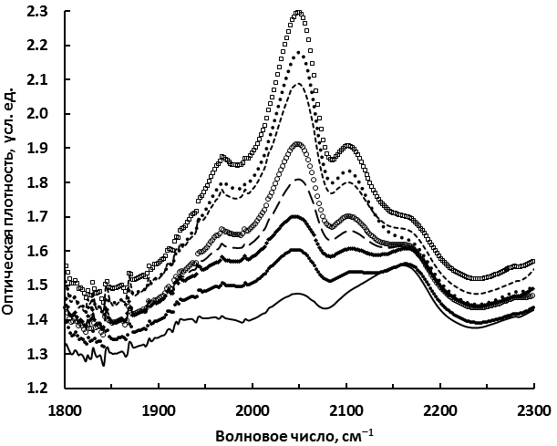
Рисунок 5 - Эволюция полосы поглощения тройных углерод-углеродных связей при старении
На рисунке 6 показана зависимость оптической плотности трех пиков от продолжительности старения образца. Центры пиков располагаются около 2050, 2100 и 2160 см⁻¹.
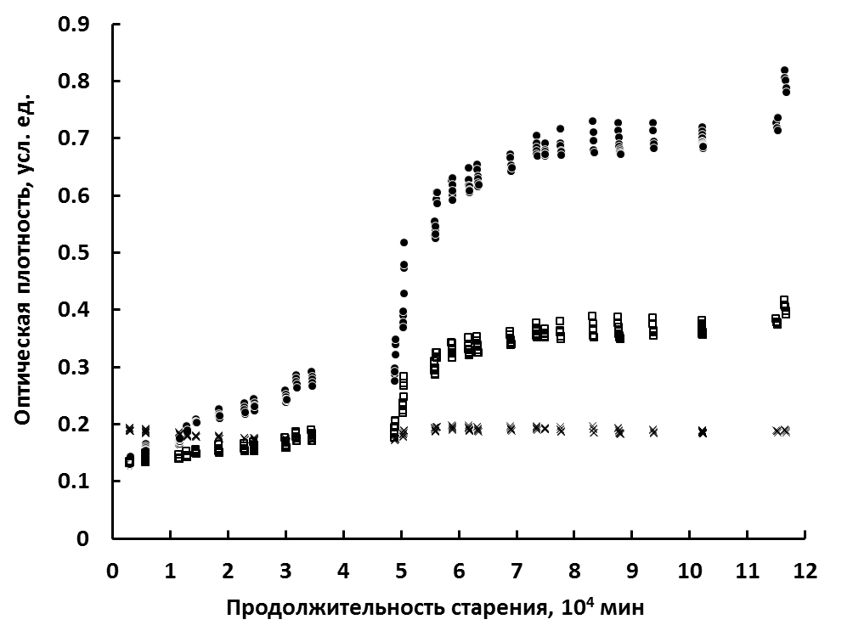
Рисунок 6 - Зависимость оптической плотности спектральных особенностей при 2050 (●), 2100 (□) и 2160 (×) см⁻¹ от продолжительности старения образца
Из рисунков 5 и 6 можно заметить, что пик 3 изменяется очень слабо, зато хорошо заметен синхронный рост пиков 1 и 2, который происходит на различных временных этапах старения с неодинаковой скоростью. Исходя из этого можно сделать вывод, что на их рост влияет один и тот же процесс.
Скорость увеличения ИК поглощения в частотном интервале 2000-2250 см⁻¹ сильно отличается при различном времени старения. Оба пика слабо растут приблизительно до 49000 минут, затем очень быстро растут до 56200 минут после завершения синтеза. В интервале 56200-74000 снова наблюдается медленный рост, который сменяется стабилизацией молекулярной структуры до нового увеличения после 100000 минут.
Также на рисунке 6 можно заметить группы точек, расположенных почти вертикально. Это оптическая плотность пиков, полученная в течении одной серии измерений. При регистрации первого спектра, только что извлечённого из вакуумной камеры образца, величины пиков 1 и 2 , как правило, имеют наибольшее значение в данной серии измерений, а затем постепенно уменьшаются.
Этот эффект хорошо виден на рисунках 7 и 8 на примере двух ИК-спектров образца в частотных интервалах, соответственно, 2700-3700 и 1840-2240 см⁻¹. Штриховая линия – это спектр, снятый в конце серии измерений до помещения образца в форвакуум (56198 мин хранения). Сплошная – спектр, снятый в начале следующей серии измерений сразу после того, как образец был извлечён из вакуумной камеры (58791 мин хранения). Это явление может быть связано с постепенным накоплением влаги на поверхности образца на протяжении серии измерений. На это указывает увеличение поглощения в области частот 2700-3700 см⁻¹, характерной для валентных колебаний ОН групп, из чего можно сделать вывод о высокой гигроскопичности образца. Из рисунка 6 можно заметить, что в области 1840-2240 см⁻¹ происходит обратный процесс в той же самой ситуации, оптическая плотность в этой области уменьшается. Однозначно сказать, есть ли между этими процессами связь, пока не представляется возможным.

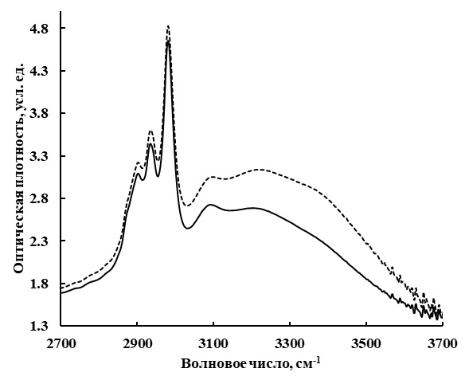
Рисунок 7 - Фрагменты ИК-спектров в интервале 2700-3700 см⁻¹, снятых в конце серии измерений(сплошная линия) и в начале следующей серии измерений(штриховая)
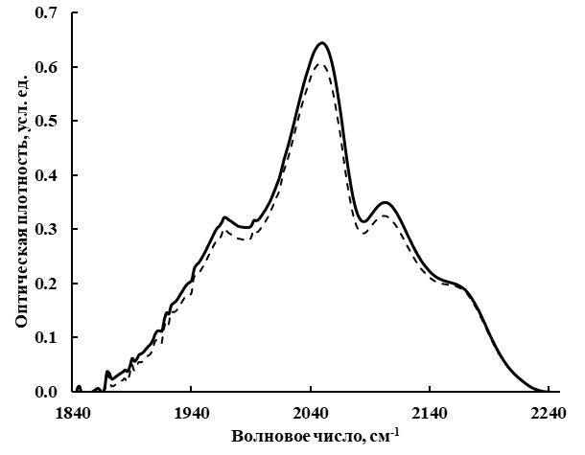
Рисунок 8 – Фрагменты ИК-спектров в интервале 1840-2240 см⁻¹, снятых в конце серии измерений (сплошная линия) и в начале следующей серии измерений (штриховая линия)

ЗАКЛЮЧЕНИЕ
В ходе работы было получено 230 спектров образца, проведено множество серий измерений. Все 230 спектров были получены за 116528 мин после синтеза образца. Этот длительный эксперимент по изучению эволюции различных пиков при старении химически дегидрофторированного ПВД, проведённый нами, дал нам некоторые ответы, но также и поставил новые вопросы. В результате проведённой работы удалось выявить некоторые особенности изучаемого процесса:
- После окончания химического синтеза молекулярная структура образца меняется в течение длительного времени. Эти изменения уместно описать термином «старение».
- В частотной области, характерной для проявления валентных колебаний тройных связей, происходит сильное изменение формы ИК спектров поглощения, проявляющееся в появлении и росте двух широких особенностей с центрами около 2050 и 2100 см⁻¹. Их эволюция происходит удивительно синхронно и пропорционально, что является косвенным признаком отражения в ней одного и того же процесса при модификации молекулярной структуры образца. Другое обоснование этой связи могло бы основываться на предположении, что сам по себе пик 2 не меняется, но рост пика 1 вызывает его пропорциональное увеличение относительно линии фона. Но это объяснение противоречит экспериментальным данным, так как пик 2 не наблюдается в самых первых спектрах, когда пик 1 слаб, либо вовсе отсутствует.
- Анализ ИК спектров не позволил однозначно установить причину роста поглощения в частотной области, характерной для валентных колебаний тройных углерод-углеродных связей. Наблюдаемые изменения могут быть следствием либо действительного увеличения в образце концентрации тройных связей, либо изменения симметрии их окружения различными функциональными группами.
- Обнаружена сильная гигроскопичность исследуемого образца, которая проявляется в изменении спектра в области колебаний OH связей. Когда образец извлекается из вакуумной камеры, то в самом начале очередной серии измерений интенсивность ОН полосы минимальна, а пики 1 и 2, наоборот, наиболее интенсивны. В каждом последующем измерении сначала наблюдается постепенное увеличение поглощения ОН связей, а затем достижение некоторого предельного для данной серии измерений значения. При этом пики 1 и 2 незначительно, но заметно и синхронно уменьшаются. Причина такого влияния гигроскопичности на интенсивность пиков поглощения тройных углерод-углеродных связей пока не очевидна и требует дополнительного изучения.

СПИСОК ЛИТЕРАТУРЫ
- Carbyne and carbynoid structures// Editors Heimann R.B. et al. Dordrecht: Kluwer Academic Publishers, 1999. - 446 p.
- Luo W., Windl W.// Carbon, 2009. - V. 47. - P. 367. DOI: 10.1016/j.carbon.2008.10.017
- Шумилова Т.Г., Данилова Ю.В., Горбунов М.В., и др. //Докл. Акад. наук., 2011. - T. 436. - С. 394.
- Беленков Е.А., Шахова И.В.// Физика твердого тела, 2011. - Т. 53. - В. 11. - С. 2265.
- Freitas A., Azevedo S., Kaschny J.R.// Physica E, 2016. - V. 84. - P. 444. DOI: 10.1016/j.physe.2016.07.018
- Buntov E.A., Zatsepin A.F., Guseva M.B., et al.// Carbon, 2017. - V. 117. - P. 271. DOI: 10.1016/j.carbon.2017.03.010
- Kang C.-S., Fujisawa K., Ko Y.-I., Muramatsu H., et al.// Carbon, 2016. - V. 107. - P. 217. DOI: 10.1016/j.carbon.2016.05.069
- Andrade N.F., Vasconcelos T.L., Gouvea C.P., et al.// Carbon, 2015. - V. 90. - P. 172. DOI: 10.1016/j.carbon.2015.04.001
- Ковригин Д.А., Никитенкова С.П.// Физика твердого тела, 2016. - Т. 58. - В 3. - С. 595.
- Ravagnan L., Siviero F., Lenardi C. et al.// Phys Rev Lett, 2002. - V. 89. - P. 285506. DOI: 10.1103/PhysRevLett.89.285506
- Zhang S., Shen J., Qiu X., et al.// J Power Sources, 2006. - V. 153. - P. 234. DOI: 10.1016/j.jpowsour.2005.05.020
- Kimoto A, Sugitani N.// Measur Sci Technol, 2010. - V. 21. - P. 075202. DOI: 10.1088/0957-0233/21/7/075202
- Medical and healthcare textiles. // Editors Anand S.C. et al. Woodhead Publishing, 2010. - 560 p.
- Методические указания по ИК-спектроскопии с Фурье-преобразованием. // Элемент, 2009. – 45 с.
- Тарасевич Б.Н. // Основы ИК-спектроскопии с преобразованием Фурье, подготовка проб в ИК-спектроскопии, 2012. -22 с.
- Живулин В.Е., Чернов В.М., Осипов А.А. и др.// Физика твердого тела, 2017. - Т. 59. - В. 7. - С. 1387.
- А. И. Ефимова, В. Б. Зайцев, Н. Ю. Болдырев, П. К. Кашкаров // Оптика: инфракрасная Фурье-спектрометрия: учебное пособие для вузов, 2019. - 143 с.
- Zhivulin V.E., Pesin L.A., Belenkov E.A., Greshnyakov V.A., Zlobina N.A, Brzhezinskaya M.M.// Polymer Degradation and Stability, 2020. - V. 172. - P. 109059. DOI: 10.1016/j.polymdegradstab.2019.109059
- Alpert N.L., Keiser W.E., Szymanski H.A. IR: Theory and Practice of Infrared Spectroscopy. Springer Science & Business Media, 2012. - 381 p.

